**Elektrotehnički fakultet u Beogradu**

**SI3PSI Principi Softverskog Inženjerstva**

**Projekat:**

***Codenames Online***



***Tim****: Imposters Inc.*

*Đorđe Vuković 2021/0327*

*Teodor Đelić 2021/0254*

*Andrej Šolaja 2021/0344*

Projektni zadatak

Verzija 1.0

**Istorija izmena**

|  |  |  |  |
| --- | --- | --- | --- |
| **Datum** | **Verzija** | **Kratak opis** | **Autor** |
| 2.3.2024. | 1.0 | Inicijalna verzija | Đorđe Vuković, Teodor Đelić |
| 7.3.2024. | 1.1 | Imena članova i tima na naslovnoj stranica, promena imena 5.4 | Đorđe Vuković |
|  |  |  |  |

Sadržaj

1. Uvod - 4 -

1.1. Rezime - 4 -

1.2. Namena dokumenta i ciljne grupe - 4 -

2. Opis problema - 4 -

3. Kategorija korisnika - 4 -

3.1. Gost - 4 -

3.2. Registrovan korisnik - 4 -

3.3. Administrator - 4 -

4. Opis proizvoda - 5 -

4.1. Pregled arhitekture sistema - 5 -

4.2. Pregled karakteristika - 5 -

5. Funkcionalni zahtevi - 6 -

5.1. Guest mode - 6 -

5.2. Registrovanje - 6 -

5.3. Prijava korisnika - 6 -

5.3.1. Prijava korišćenjem e-mail adrese - 6 -

5.3.2. Prijava korišćenjem korisničkog imena - 6 -

5.4. Prijava administratora Error! Bookmark not defined.

5.5. Oporavak izgubljenje šifre - 6 -

5.6. Pregled profila - 6 -

5.7. Kreiranje novog seta reči - 6 -

5.8. Ulazak u igru - 6 -

5.9. Zadavanje asocijacije - 7 -

5.10. Re-roll reči - 7 -

5.11. Pogađanje pojma - 7 -

5.12. Uputstvo za igranje - 7 -

6. Pretpostavke i ograničenja - 7 -

7. Kvalitet - 7 -

8. Nefunkcionalni zahtevi - 7 -

8.1. Sistemski zahtevi - 7 -

8.2. Ostali zahtevi - 7 -

9. Zahtevi za korisničkom dokumentacijom - 7 -

9.1. Upustvo za igru - 7 -

9.2. Označavanje - 8 -

10. Plan i prioriteti - 8 -

1. Uvod
   1. Rezime

Projekat Codenames Online je deo praktične nastave na predmetu Principi softverskog inženjerstva, sa ciljem ilustracije organizovanja aktivnosti na jednom realnom softverskom projektu. Codenames Online je adaptacija postojeće društvene igre Codenames. To je takmičarska igra asocijacija između dva tima.

* 1. Namena dokumenta i ciljne grupe

Ovaj dokument definiše namenu projekta, kategorije korisnika, potrebne funkcionalne zahteve za izradu projektnog zadatka. Dokument je namenjen svim članovima projektnog tima.

1. Opis problema

Kao ljubitelji originalne društvene igre Codenames, želeli smo da obezbedimo mogućnost igranja ove igre online putem radi lakšeg organizovanja partija svim korisnicima našeg sistema. Igra se odvoji na talonu na kome se nalazi 25 reči, a lideri tima dobijaju šemu kojom znaju koje reči pripadaju čijem timu. Njihov zadatak je da u što manje poteza zadaju reči koje povezuju njihove pojmove. Format asocijacije je (reč, broj pojmova vezan za tu reč). Članovi tima koji pogođaju asocijaciju su vremenski ograničeni. Igra ima i crnu kartu, koju ako neki od igrača iz timova pogode, automatski gube partiju. Igra se završava kada jedan tim prvi pogodi sve svoje pojmove. Dodali smo krucijalnu izmenu koja teži da bolje balansira igru, kojom lideri tima pre početka igre mogu da generišu 3 nove reči svog tima, ukoliko uvide da im ne odgovaraju za formiranje asocijacija.

1. Kategorija korisnika

Razlikujemo sledeće kategorije korisnika: gost, registrovani korisnik i administrator.

* 1. Gost

Radi nesmetanog ulaska u igru, neregistrovanim korisnicima smo omogućuli da igraju igru, ali bez praćenja statistike i bez mogućnosti pravljenja svog seta reči.

* 1. Registrovan korisnik

Omogućeno je praćenje statistike za registrovane korisnike. Ta statistika će se sastojati iz procenata pobeda u zavisnosti od uloge u igri, omiljeno polje za pogađanje i prosečan broj pojmova koji povezuje u asocijaciji. Registrovan korisnik ima pravo da pravi svoje personalizovane setove i da dodaje proizvoljne reci u iste. Kreirani setovi ulaze u odabir za dnevne setove nad kojima će igra biti igrana.

* 1. Administrator

Administrator sistema može da menja kreirane setove reči, da ih u celini briše ili uređuje izbacivanjem neprikladnih reči. Može da pravi svoje setove i da odredi koji je dnevni set reči nad kojim će se igrati igra.

1. Opis proizvoda

U ovoj sekciji opisani su osnovni pojmovi od značaja za Codenames Online. Dat je pregled arhitekture sistema na najvišem nivou i sumirane su glavne karakteristike sa stanovišta pogodnosti za korisnike.

* 1. Pregled arhitekture sistema

Sistem je zamišljen na bazi dinamičkog Internet sajta postavljenog na Web serveru koji podržava Django Framework. Postoji i server na kome je baza podataka MySQL u kojoj se čuvaju informacije o odigranim partijama i podaci o nalozima administratora i registrovanih korisnika i njihove šifre za pristup. Web server uz pomoć HTTP upita putem Python-a na zadnjem delu sistema i pristupa bazi podataka kreira statički HTML kod koji se vraća kao odgovor. Ova arhitektura pristupa je prikazana na narednoj slici.

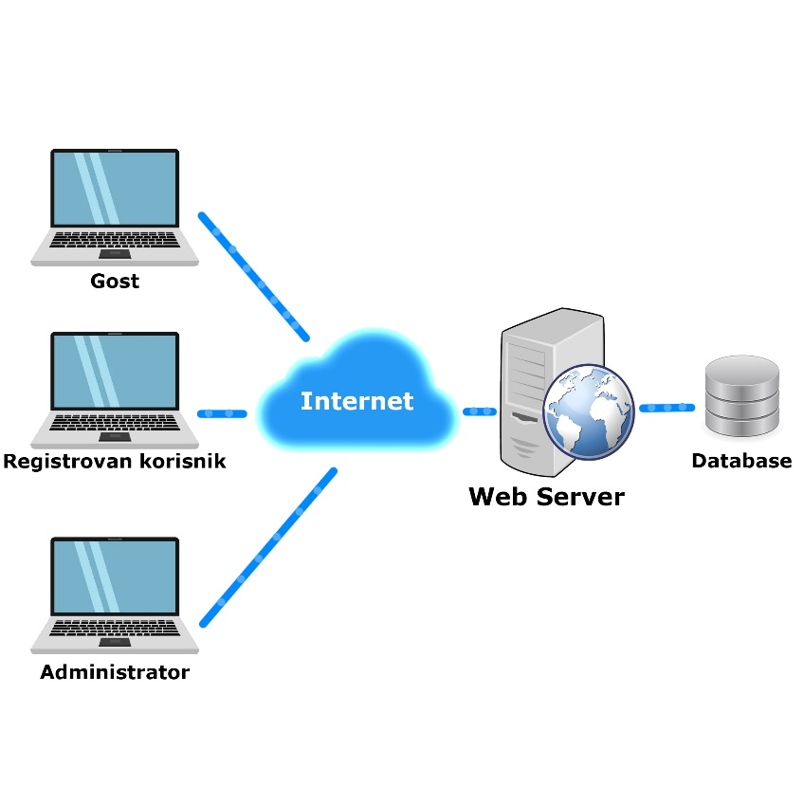

* 1. Pregled karakteristika

|  |  |
| --- | --- |
| Korist za korisnika | Karakteristika koja je obezbeđuje |
| Igranje igre sa korisnicima širom Interneta | Always online server koji vrši algoritam igranja igre i čeka odgovor od korisnika unutar partije |
| Platformska nezavisnost | Igra može biti igrana putem bilo kog uređaja koji ima ugrađeni Web Browser uz dinamičnost proporcija same stranice |
| Uvid u zanimljivu statistiku uspešnosti | Registrovani korisnici na svom profilu mogu da saznaju svoju uspešnost kao lider ili kao pogađač u timu, koje mesto na tabli najčešće pogađaju |
| Lako navigiranje sajta uz brzo startovanje igre | Intuitivan dizajn sajta , sa jednim jednostavnim dugmetom za pokretanje igre. Hassle-free korisničko iskustvo |

1. Funkcionalni zahtevi

U ovom odeljku definišu se osnovne funkcije koje sistem treba da obezbedi različitim kategorijama korisnika.

* 1. Guest mode

Neulogovan korisnik može nesmetano da igra igru Codenames. Partija koja je odigrana u korisničkoj ulozi, neće ući u praćenje statistike igrača. Neregistrovan korisnik nema mogućnost pravljenja personalizovanih setova reči.

* 1. Registrovanje

Putem forme sa četiri polja za unos: e-mail adresa, korisničko ime, šifra i ponovno uneta šifra, neregistrovan korisnik može da kreira svoj nalog.

* 1. Prijava korisnika

Prethodno registrovani korisnik ima mogućnost da se uloguje putem svojih kredencijala.

* + 1. Prijava korišćenjem e-mail adrese

Podržano je da se korisnik prijavi na svoj nalog i putem e-mail adrese kojom je kreirao nalog.

* + 1. Prijava korišćenjem korisničkog imena

Korisnik takođe ima i opciju da se uloguje putem prethodno unešenog korisničkog imena, kroz isto polje forme.

* 1. Administratorska stranica

Nakon što se u formu za logovanje, sa ispravnim i unikatnim kredencijalima uloguje admin, otvara mu se stranica za upravljanje sajtom. Na njoj ima uvid u korisnički kreirane setove reči. Tom prilikom ima pravo da obriše ceo set ili da izbaci određene reči iz seta. Takođe, ima pravo i da napravi svoj set. Administrator bira koji je današnji set reči za igru.

* 1. Oporavak izgubljenje šifre

Registrovan korisnik u slučaju da je zaboravio svoju šifru, može da zatraži da mu se pošalje na e-mail adresu zahtev za novom šifrom putem forme u kojoj je potrebno da dostavi svoje korisničko ime. Sistem će poslati zahtev na e-mail adresu koja je vezana sa zadatim korisničkim imenom.

* 1. Pregled profila

Registrovan korisnik može da uđe u svoj nalog i da ima pregled proseka pobeda kao lider tima, kao igrač i koje polje mu je omiljeno pri pogađanju.

* 1. Kreiranje novog seta reči

Registrovan korisnik na početnoj stranici ima mogućnost da klikne na dugme za pravljenje seta. Putem forme će uneti naziv seta, a u odvojenom polju sve željene reči odvojene zarezom.

* 1. Ulazak u igru

Korisnik klikom na dugme „Igraj“ ulazi u meni izbora tima i izbora uloge, nakon odabira biće poslat na adekvatan pogled stranice za igru. Biće naznačeno koji je Daily Set reči.

* 1. Zadavanje asocijacije

Igrači koji su lideru u toku igre imaju uvid koje reči pripadaju kom timu, time što su uokvirene bojom (crvenom ili plavom). Smišljaju asocijaciju za svoj tim koju unose u polje za unos teksta, dok u odvojeno polje za unos cifara unose na koliko pojmova se odnosi ova asocijacija.

* 1. Re-roll reči

Na početku igre, lideri timova imaju pravo da zamene do tri reči koje im ne odgovoraju u formiranju asocijacija. Klikom na reči, a zatim klikom na taster o potrvdi biće odabran potreban broj novih reči iz seta nad kojim se igra.

* 1. Pogađanje pojma

Igraču iznad kartica sa pojmovima izlazi asocijacija zadata od strane lidera njegovog tima i vremenski je ograničen da pogodi svoje pojmove. Pojmove pogađa klikom na reč. Uvek ima pravo da pogodi jedan više pojam nego što je rekao njegov lider (u slučaju da je uvideo asocijaciju iz ranijeg poteza). Sa leve i desne strane se nalazi istorija prethodnih asocijacija oba tima.

* 1. Uputstvo za igranje

Na početnoj stranici postoji dugme kojim će se odlaziti na stranicu pravila igre.

1. Pretpostavke i ograničenja

Potrebno je obezbediti sigurno čuvanje informacija za logovanje korisnika. Kreiranje lobija i poziv putem link-a nisu mogući u ovoj verziji. Biće potrebno da korisnik pristupi sajtu kako bi se uključio u jednu aktivnu partiju. Jedan tim će imati jednog igrača u ulozi lidera koji zadaje asocijacije i drugog koji je u ulozi igrača koji pogađa pojmove.

1. Kvalitet

Potrebno je izvršiti funkcionalno testiranje svih funkcija sistema i graničnih slučaja. Pri kreiranju setova reči postojaće ograničenje od minimalno 31 reči zbog načina rada igre. Testiranje na brzinu odziva i pojavljivanje pojma asocijacije. Treba obratiti pažnju na HTML Injection pri svim unosima teksta širom sajta.

1. Nefunkcionalni zahtevi

Sistem se sastoji iz serverske i korisničke komponente.

* 1. Sistemski zahtevi

Potrebno je obezbediti nezavisnost od web pretraživača i nesmetani rad širom svih često korišćenih.

* 1. Ostali zahtevi

Web strana treba da se aktivno menja sa rezolucijama i veličinom ekrana web pretraživača.

1. Zahtevi za korisničkom dokumentacijom
   1. Upustvo za igru

Potrebna je stranica koja objašnjava dinamiku i uloge igre korisnicima koji do sada nisu igrali.

* 1. Označavanje

Korisniku treba jasno staviti do znanja u kom timu igra (crvenom ili plavm) i kada je njegov red da interaguje sa stranicom.

1. Plan i prioriteti

Potrebno je obezbediti sledeće funkcionalnosti za osnovni rad Codenames Online:

* Prijavljivanje korisnika
* Igranje igre u ulozi lidera
* Igranje igre u ulozi igrača koji pogađa pojmove
* Administratorske funkcije

U narednim verzijama poželjno je omogućavanje više igrača koji pogođaju pojmove, sa određivanjem vođe tog dela tima. Naš tim bi želeo da omogući igranje nezavisno od jezika, putem setova vezanih za popularne jezike (engleski, španski, nemački, ruski) ili čak i primenom samo slika, a ne reči. Za igru sa slikama, u zavisnosti od nastavka razvoja veštačkih inteligencija, voleli bismo da omogućimo igru sa potpuno unikatnim i novim generisanim slikama. Daleka ideja bi bila adaptacija igre za VR sisteme radi veće imerzije igranja društvene igre, poput Tabletop Simulatora.